天津市2017届九年级全册物理同步练习：《第十八章 电功率》阶段性检测题（附答案，新人教版）

班级________________姓名__________________成绩________________
- 单项选择题（本大题共10小题.每小题3分.共30分）
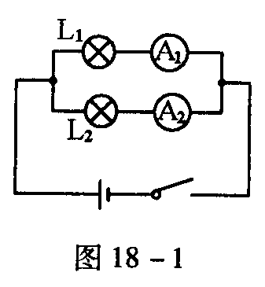
1.下列各单位中，不是电功单位的是（ ）。
A. kW·h B. J C. J/s D. V·A·s
- 同学们如图18-1所示电路探究“电功率与电流的关系”。
以下观点不正确的是（ ）。
A.实验要选取规格不同的灯泡
B.实验中将两灯并联控制了灯两端电压相同
C.将滑动变阻器串联在干路中可以完成实验
D.将题中并联电路改为串联电路也可以完成实验
3.一电热气铭牌上标有“220V 2.2kW”字样，把它接到220V的电路中工作时，下列说法中正确（ ）。
A.通电10s，电流做的功是2.2×10⁵J B.2.2kW·h的电能可供它使用10h
C.它的正常工作电流是10A D.它的电阻是2.2Ω
4.小刚利用电能表测某家用电器的电功率，当电路中只有这个用电器工作时，测得在15min内，消耗电能0.3kW·h,这个用电器可能是（ ）。
A空调器 B.电冰箱 C.电视机 D.灯泡
5.标有“6v 6w,”“3v 3w”的灯L₁和L₂( 假设灯丝电阻不变)，若将它们串联接在某电源上，两灯都发光，下列说法不正确的是（ ）。
A.灯L₁比L₂亮
B.灯L₁、 L₂的实际功率之比为2;1
C.电源电压为3V时，灯L₂正常发光
D.电源压力为9V时，灯L ₁L₂ 都正常发光
- 将定制电源R₁ R₂ 并联在电压为U的电源两端，R₁消耗的功率为P₁R₂ 消耗的功率为3P₁。当把它们串联在电压力为4U的电源两端时，下列说法正确的是（ ）。
A.R₁两端的电压为U B.R₂消耗的功率变小
C.通过R₂的电流变小 D.两个电阻消耗的总功率为12P₁
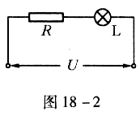
- 如图18-2所示，灯泡和电阻串联后接在电压为U的电路中，已知电阻的阻值为R,通过电路的电流为I,则灯泡在t时间内消耗的电能是（ ）
A .UIt
B.U² t/R
C.I²Rt
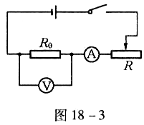
D.UIt-I²Rt
8.如图18-3所示，电源电压为6V且保持不变，滑动变阻器
的最大阻值为20Ω定值电阻R₀为5Ω闭合开关后，移动滑片，
发现能使电流表（“0~3V”或“0~15V”）的指针同时达到满
刻度线，则R₀的电功率与电流的关系图像可能是（ ）
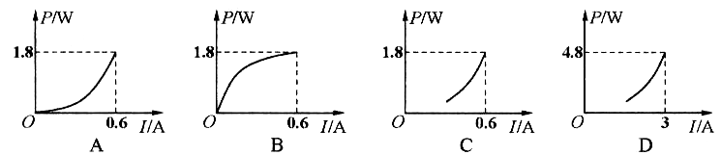

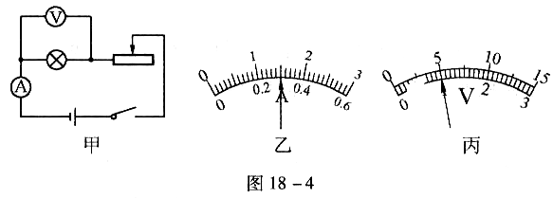
9.小灯泡额定电压为6V，额定功率估计在7W—12W之间，小佳按如图18—4甲所示的电路测定灯的功率，所用电流表有0.6A,3A两挡，电压表有3V,15V两挡，将它们连入电路时小佳做了正确选择与操作，变阻器滑到某处时两电表示数如图18—4乙，丙所示，则（ ）。

A.小灯泡额定功率为7.5W B.在5V时小灯泡的功率是7.5W
C.在1V电压下小灯泡功率为7.5W D.在5V时小灯泡功率为1.5W
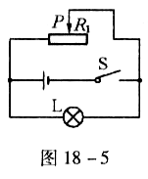
10.如图18—5所示的电路，电源电压为3V且保持不变，滑动变阻器R 标有“1A 10Ω”的字样。当滑动电阻器的滑片P在最右端时闭合开关S，
通过灯泡L的电流为0.5A，移动滑动变阻器的滑片P，
在电路安全的情况下，下列说法正确的是（ ）
A.向左移动滑动变阻器的滑片P时灯泡变亮
B.滑片P在最右端时通过干路中的电流是0.9A
C.R消耗的电功率范围是1.5W~3W
D.电路消耗的总功率范围是2.4W~4.5W
二.多项选择题（本大题共三小题，每小题3分 共9分）
11.下列说法不正确的是（ ）
A.电功是表示电流做功快慢的物理量 B.电功率越大，电流做的功就越多
C.电流做功越多，消耗的电能就越多 D.电功率是表示电流做功多少的物理量
12.灯泡L₁ 标有“24V 12W”的字样，灯泡L₂标有“12V 12W”的字样，将两个灯泡串联后接在电源电压为U的电路中，若要保证两个灯泡不埙坏，则 （ ）
A.电源电压U的最大值为30V
B.两灯泡的实际功率之比为1:4
C.灯泡L₂两端电压与电源电压U之比为1;5
D.电源电压U为36V时，灯泡L₁L₂ 均能正常发光
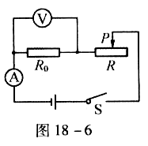
13.图18—6为某同学实验时所用电路，电路中电流表量程为0—0.6A电压表量程为0~3V,滑动变阻器的最大阻值为50Ω，定值电阻R₀为10Ω，
电源电压为6V且保持不变，实验时操作正确并保持电路
各器材安全，则在闭合开关后移动滑片P的过程中（ ）。
A.电流表的最大示数是0.6A
B.电压表的最小示数是1V
C.滑动变阻器的最小功率是0.5W
D.电阻R₀的最大功率是0.6W
三，填空题（本大题共6小题，每小题4分，共24分）
14.一台家用电视机待机状态下的电动率大约是10W，这表示1s内电流做的功 。如果这台电视机平均每天的待机时间以18h计，那么在待机状态下100天消耗的电能是
kW·h。
15.小红家新购买了一台标有”220V 1000W”字样的电热器，她想借助家中的电能表测一测该电热器的实际功率，她关闭了其他用电器，让电热器单独工作了2 min,电能表转盘转过了80转，电能表的铭牌如图18—7所示，电热器在2 min,内消耗的电能是 J，实际功率是 W。
16.为节约用电，延长用电器的使用寿命，小红将两盏标有“220V 100W”的灯泡串联接在家庭电路中使用，此时若只有这两盏灯工作，则电路消耗的总功率为 W;若每天用电5h，一个月这两盏灯用电 度。（一个月按30天计算）
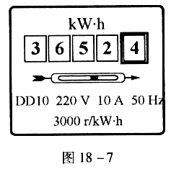
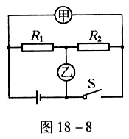

17.如图18—8所示，当开关S闭合，甲.乙两表为电压表时，两表示数比为U甲：U乙=5:3;当开关S断开，甲.乙两表为电流表时，两表示数比为I甲:I乙= ，此时R1和R2 消耗的功率之比P甲:P乙= 。
18.如图18---9所示是太阳能路灯，灯杆顶端是太阳能电池板，它能将太阳能转化为电能，并向灯杆下方的蓄电池充电，供夜晚路灯照明。若在一定时间内，太阳光辐射到该太阳能电池板的能量为2.1×10⁷ J,这些能量经转化后，可供功率为35W的路灯工作50h，则该路灯消耗的电能为 ，该太阳能路灯的转化效率为 %。
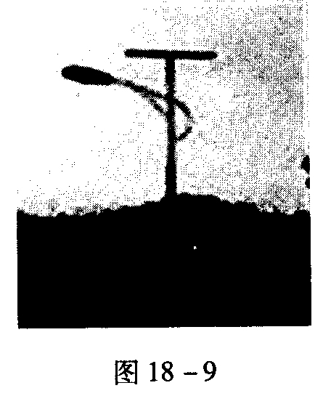
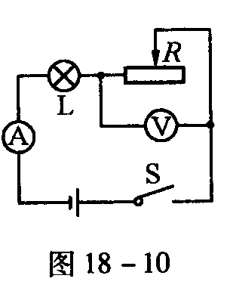

19.如图18—10所示电路，灯L标有“3V 0.9W”,滑动变阻器R上标有“50Ω1A”的字样，电压表量程为0~3V，电流表量程0~0.6A，则灯L正常工作时的电流为 A。若电源电压为4.5V,为了保证电路中各元件安全工作，滑动变阻器允许接入电路的阻值范围是 。
四.综合题（本大题共6小题，共37分）
20.（5分）质监部门检查发现，伪劣电热器的电源线的芯线一般比合格产品的细，使用时存在很大安全隐患。请你用学过的物理知识解释存在的安全隐患的原因。

21.（7分）在测定“小灯泡电功率”的实验中，小明所在的实验小组用的电源电压为4.5V，小灯泡额定电压为2.5V,电阻约为10Ω他们所设计的实验电路如图18-11甲所示。
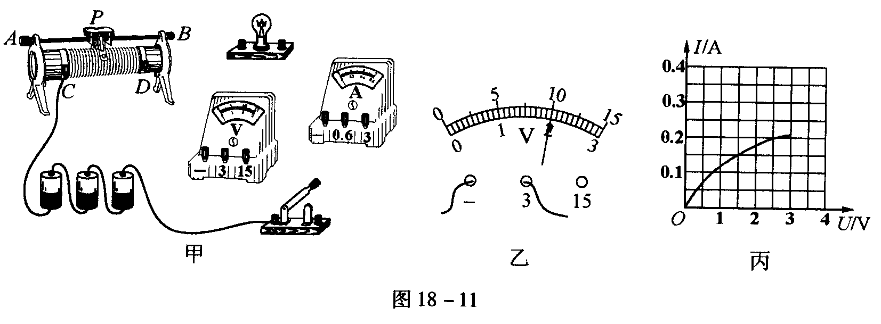

(1)在连接电路时，开关应处于 状态，电流表的量程应选0 A.
(2)请你用笔画线代替导线，将实物电路补充完整。（导线不能交叉）
（3）闭合开关前，图18—11甲中滑动变阻器的滑片P应为于 （选填“A”或“B“）端。
（4）小刚同学闭合开关，移动滑片P到某一点时，电压表示数（如图18—11乙）为 V，若他想测量小灯泡的额定功率，应将滑片P向 （选填“A”或“B“）端移动，使电压表的示数为2.5V。
（5）.小丽同学移动滑片P，记下多组对应的电压表和电流表的示数，并绘制成图18—11丙所示的1-U图象，根据图象信息，可计算出小灯泡的额定功率是 W.

22.(6分)如图18—12所示，电源电压恒定不变，电阻值5Ω，小灯泡上标有“12V 6W”字样，闭合开关S。
（1）当开关S₁S₂都闭合，滑动变阻器的滑片P移动到最右端时，电流表的读数为1.7A，小灯泡恰能正常发光，求滑动变阻器的最大阻值。
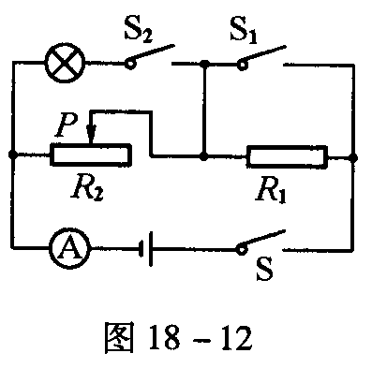
（2）当开关S₁S₂都断开，滑动变阻器的滑片P在最右端，求电流表的读数和滑动变阻器消耗电功率。

23.（7分）实验桌上有三个完全相同的烧瓶，烧瓶里装有质量相等的煤油，型号相同的温度计和阻值相等且不变的电阻丝R，如图18—13所示。另外，还有满足实验要求的电源，滑动变阻器和开关各一个，电流表和停表各一块，导线若干。请利用上述实验器材，设计一个实验证明：“保持电阻值值不变，在相同时间内通过电阻的电流越大，电流通过电阻产生的热量越多”。实验设计中可用煤油升高温度△t的大小表示电流通过阻丝R产生热量的多少。请画出实验电路图，写出实验步骤，画出实验数据记录表格。
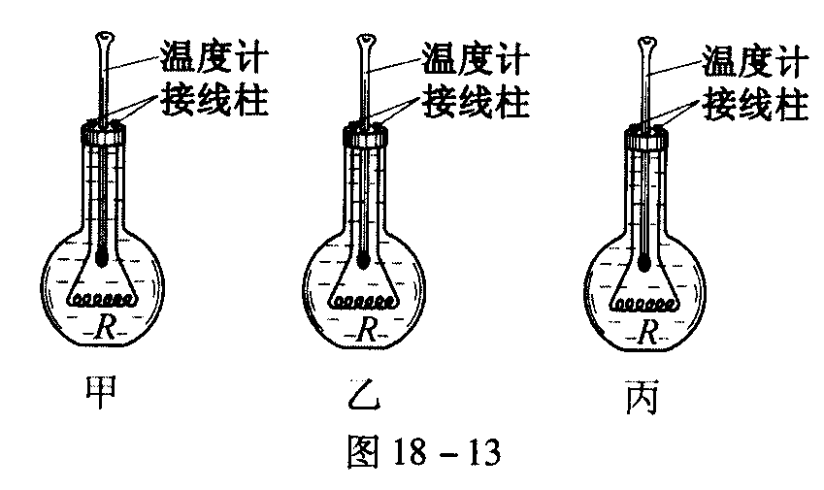

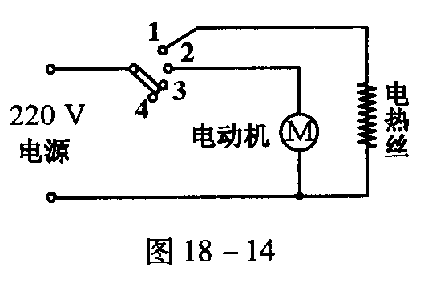
24.（6分）一种有冷风和热风两个挡位的电吹风，其电路图如18—14所示，铭牌上的主要参数如下表。
额定电压U/v | 220
电源频率f/Hz | 50
冷风功率P_{l}/W | 33
热风功率P₂/W | 1200

（1）.电吹风正常工作时，通过电动机的电流是多少？
（2）.电热丝正常工作时的电阻多大？（结果保留一位小数）
（3）.电吹风在热风挡正常工作1 min，电吹风消耗的电能是多少？

25.(6分)小明发现深夜家里的台灯比傍晚时要亮，他知道这与灯两端的电压有关系。他借助家中一盏标有额定电压为U₀（V），额定功率为P₀（W）的台灯和一只标有N【revs/(kW·h)】的电能表测得，傍晚只亮这盏台灯时，在t₀(min)内电能表的转盘转了n(revs)。请你帮他推导出台灯两顿的实际电压和实际功率的表达式。（不考虑温度对灯丝电阻的影响）

参考答案：
1.C【提示】电能的单位是焦耳（J）和千瓦的（kW·h）；根据W=uh可知，电压，电流，时间三者单位的乘积也是消耗电能的单位，即V·A·s是电功单位。
- D【提示】探究“电功率与电流的关系”应保持电压不变，改变电流，所以将电路改为串联，无法完成实验。
- C【提示】电热器在220V的电路中正常工作，功率为2.2KW,正常工作的电流I=P/U=2.2×10³/220=10(A)
- A【提示】P=W/t=0.3kW·h-------0.25h=1.2kW
- C【提示】两灯的额定电流都为1A，灯L1，电阻为6Ω，灯L₂，电阻为3Ω
- D【提示】定值电阻R₁R₂并联在电压为U的电源两端时，有R₁=U²/P₁ ，R₂=U ²/3P₁，R₁/R₂=3/1；串联在电压为4U的电源两端时，由于串联分压有U_{实1}=3U，U_{实2}=U。两个电阻消耗的总功率P总=(4U) ²/R₁ +R₂ =(4U) ²/U² /P₁+U ₂/3P₁=12P₁
- D【提示】灯泡两端的电压为U_{L}=U-U_{R} =U-LR，灯泡在t时间内消耗的电能W=U_{L}It=(U-IR)It=Uh-I²Rt
- C【提示】电源电压为6V，故电压表的指针达到满刻度线时的示数是3V，此时电流表示数I=U₀/R₀=9/5=0.6(A)，R₀的电功率P=UI=3×0.6=1.8(W)；又因为移动滑片过程中，电路中电流不可能为零，所以R₀的电功率不可为零。
- B【提示】根据题意小灯泡额定电压为6V，额定电流应在1.17A~2A之间，将电源表和电压表连入电路时做了正确选择与操作，说明所用电流表量程为3A，电压表量成为15V。
- D【提示】闭合开关S，灯泡L直接并联在电源的两端，移动滑动变阻器的滑片P，不影响灯泡L的工作情况；当滑片P在最右端时，R1电路中电流I=U/R1 =3/10 =0.3（A）,故干路电流为0.8A；当向左移动滑片P时，滑动变阻器所在电路中电流变大，由于滑动变阻器R 标有“1A 10Ω”的字样，所以滑动变阻器R₁，支路中的最大电流为1A，根据P=UI, R₁消耗的电功率范围是0.9W~3W，灯泡L消耗的电功率是1.5W；电路消耗的总功率P总= P_{L} +P ₁ ,所以电路消耗的总功率范围是2.4W~4.5W。
- ABD【提示】电功是表示电流做功多少的物理量，电流做功越多，消耗的电能越多；电功率是表示电流做功快慢的物理量，电功率越大，表示电流做功越快；根据W=Pt电流做功多少与电功率及做功的时间都有关，即电功率越大，电流做功不一定多。
- AC【提示】灯泡L₁的电阻R₁ =U ²_{额1}/P_{额1} =24 /12=48(Ω)，额定电流I_{额1}= P _{额1}/U_{额1} =12/24=0.5（A）；灯泡L2的电阻R2 =U ² _{额2}/P_{额2} =12 ₂ /12 =12(Ω)额定电流I_{额2}=P_{额2}/U_{额2} =12/12=1(A),两个灯泡串联后接在电源电压为U的电路中，若要保证两个灯泡不损坏，电路中最大的电流为0.5A。
- BC【提示】当电路中电路为0.6A时，电压表示数为6V，超过电压表量程，因此选项A错误。当电压表示数为3V时，滑动变阻器接入电路的电阻为10Ω，此时电路中的电流为0.3A，没有超出电流表的量程。若滑动变阻器接入电路的电阻比10 n小，则电路中的电流会大于0.3A，电压表示数就会大于0.3V这是不安全的。因此滑动变阻器接入电路的最小电阻是10Ω，此时电路中的电流最大值为0.3A，电阻R0和滑动变阻器的最大功率都是0.9W。当滑动变阻器接入电路的电阻为50Ω时，电路中的电流最小值为0.1A，电压表示数为最小值1V，电阻R0的最小功率为0.1W，滑动变阻器的最小功率为0.5W。因此选项B、C是正确的。
- 10J 18【提示】待机状态下100天消耗的电能W=Pt=0.01kW×18×100h=18kW·h。
- 9.6×10⁴ 800【提示】电热器在2min内消耗的电能W实=80/3000×1(kW·h)=9.6×10⁴ (J)；实际功率P 实=W 实/t=9.6×10 ⁴/120=800(W).
- 50 7.5 【提示】每盏灯电阻R=U ²_{额}/P_{额} =220 /100=484 (Ω)，两灯泡串联后实际耗电总功率P_{总}=U ²/R+R =220 ²/484+484=50W；一个月用电量W=Pt=0.05×5×30=7.5(度)。
- 2:5 3:2【提示】当开关S闭合，甲，乙两表为电压表时，两灯串联可得R/R=2/3；当开关S断开，甲，乙两表为电流时，两灯并联，电流表甲测R 电流，电流表乙测干路电流，两电流表的示数之比I_{甲}/I_{乙}=U/R ₂/ U/R ₁ + U/R ² =2/5,R ₁和R ₂消耗功率之比P ₁ /P ₂ =U ² /R ₁/U ² /R ² =R ₁ /R ₂ =3/2.
- 6.3×10⁶J 30 【提示】该路灯消耗的电能W=Pt=35W×50×3 600s=6.3×10⁶J.
- 0.3 5-20Ω【提示】I_{L额}=P_{L额}/U_{L额}=0.9/3=0.3(A)，R_{L}=U²_{L额} /P _{L额}=3 /0.9 =10 (Ω)；为保证电路中各元件安全工作，电路中电流I=U/R_{L} +R =4.5/10+R≤0.3A，R≥5Ω滑动变阻器R上的电压U_{R}=(U/R _{L}+R′)×R ′=(4.5/10+R′)×R≤3V,R′≤20Ω。
- 伪劣电热器的电源线的芯线细使得电线的电阻大，根据Q= I²Rt可知，在电流和通电时间一定时，电流通过电线产生的热量多，电线会显著发热，存在火灾隐患。
- （1）.断开0.6
（2）实物连接如图18-1所示
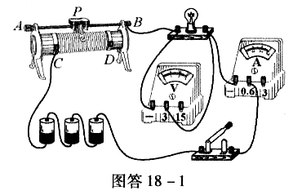

（3）B (4) 2 A （5）0.5
- （1）10Ω (2)0.8A ,6.4W 【解析】（1）当开关S₁S₂都闭合时，小灯泡和滑动变阻器并联在电源两端，小灯泡正常发光，即电源电压为12V。
小灯泡正常发光的电流I_{L}=p _{L}/U=6/12=0.5(A)
滑动变阻器中的电流I₂=I-I_{L} =1.7-0.5=1.2(A)
滑动变阻器的最大阻值R₂=U/I₂=12/ 1.2=10(Ω)
- 当开关S S 都断开，滑动变阻器和R 串联电路中的总电阻
R= R ₁+R₂ =5+10=15 (Ω)
电流表的读数I ′=U/R=12/15=0.8(A)
此时滑动变阻器消耗的电功率P′₂=I′² ×R₂ =0.8×10=6.4(W)。
- 实验电路图如图答18-2所示
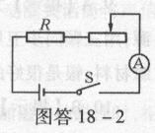

实验步骤：
- 按电路图将装置甲，滑动变阻器，电流表等串联接入电路中，将滑动变阻器的滑片跳到阻值最大的位置，观察并记录装置甲中温度计的示数t₀。
- 闭合开关S的同时按下停表开始计时，观察并记录电流表的示数I，通电3min.停止计时的同时观察并记录温度计的示数t，断开开关S。
- 用装置乙替换电路中的装置甲，改变滑动变阻器滑片的位置，观察并记录装置乙中温度计的示数t₀仿照步骤（2）做一次实验。
- 用装置丙替换装置中的乙，再次改变滑动变阻器滑片的位置，观察并记录装置丙中温度计的示数t₀仿照步骤（2）再做一次实验。
实验记录表

I/A
t₀/℃
t/℃
Δt/℃

- （1）0.15A (2) 41.5Ω (3)7.2×10⁴J
【解析】
- 通过电动机的电流I₁=P₁/ U=33/220=0.15(A)
- 电热丝正常工作是的功率P₃ =P ₂-P₁= 1200-33=1167(W)
电热丝正常工作时的电流I₃=P₃/U=1167/220≈5.3(A)
电热丝正常工作时的电阻R=U/I₃=220---5.3=41.5(Ω)
- 电吹风在热风挡消耗的电能W=P₂t =1200×60=7.2×10⁴(J)
- 在t₀内台灯消耗的电能W=n/N×1(kW·h)=n/N×3.6×10⁶ (J)
台灯实际功率$P=\frac{n}{{\text{Nt}}_{0}}×6×{\text{10}}^{4}(W)$
台灯的电阻$R=\frac{U_{0^{2}}}{P_{0}}（Ω）$
台灯两端的实际电压$U=\text{100}U_{0}\sqrt{\frac{6n}{{\text{Nt}}_{0}P_{0}}}(v)$

